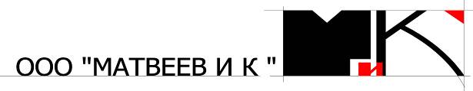

свидетельство о допуске к проектным работам №0024-2010/624-7801365694-П-73 от 25.10.2012 г.
СРО Некоммерческое Партнерство «Гильдия архитекторов и инженеров Петербурга»

Заказчик | ООО «Эстрим»
Генеральный проектировщик | ООО «Матвеев и К»

ПРОЕКТ ПЛАНИРОВКИ И ПРОЕКТ МЕЖЕВАНИЯ ТЕРРИТОРИИ
рекреационно-досуговой и спортивной зоны
с включением горнолыжного комплекса
в центральной части деревни Манушкино
муниципального образования «Разметелевское сельское поселение»
Всеволожского муниципального района Ленинградской области

Том 3
ПРОЕКТ МЕЖЕВАНИЯ ТЕРРИТОРИИ
Пояснительная записка и графические материалы

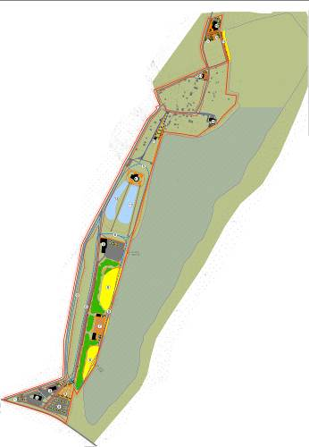
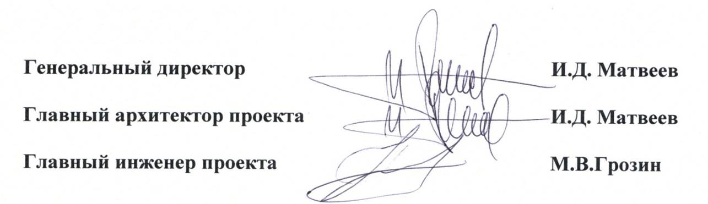

деревня Разметелево
2013 год
СОСТАВ ПРОЕКТА

№№  томов | Наименование | №№  книг | Наименование
1 | Основная часть  проекта планировки территории | 1 | Положения о размещении объектов капитального строительства и характеристиках планируемого развития территории
 |  | 2 | Графические материалы
2 | Материалы по обоснованию проекта планировки территории | 1 | Общая пояснительная записка
 |  | 2 | Графические материалы
3 | Проект межевания территории |  | Пояснительная записка и графические материалы

СОДЕРЖАНИЕ

№№  п/п | Наименование | Стр.
1 | Пояснительная записка | 4
2 | Основные технико-экономические показатели по проекту межевания территории | 4-5
3 | Графические материалы: | 6
 | Разбивочный чертеж границ формируемых  земельных участков планируемых для  предоставления физическим и юридическим лицам  (Чертеж межевания территории) | 7
 | Приложение к разбивочному чертежу границ формируемых  земельных участков планируемых для  предоставления физическим и юридическим лицам. Лист 1 | 8
 | Приложение к разбивочному чертежу границ формируемых  земельных участков планируемых для  предоставления физическим и юридическим лицам. Лист 2 | 9
 | Приложение к разбивочному чертежу границ формируемых  земельных участков планируемых для  предоставления физическим и юридическим лицам. Лист 3 | 10
 | Приложение к разбивочному чертежу границ формируемых  земельных участков планируемых для  предоставления физическим и юридическим лицам. Лист 4 | 11
 | Приложение к разбивочному чертежу границ формируемых  земельных участков планируемых для  предоставления физическим и юридическим лицам. Лист 5 | 12
 | Приложение к разбивочному чертежу границ формируемых  земельных участков планируемых для  предоставления физическим и юридическим лицам. Лист 6 | 13
 | Приложение к разбивочному чертежу границ формируемых  земельных участков планируемых для  предоставления физическим и юридическим лицам. Лист 7 | 14

1. Пояснительная записка

1. Проект межевания территории, расположенной в центральной части деревни Манушкино муниципального образования Разметелевское сельское поселение Всеволожского муниципального района Ленинградской области, разработан архитектурной мастерской ООО «Матвеев и К» по заказу ООО «Экстрим» на основании Постановления администрации Разметелевского сельского поселения от 29 марта 2013 г. № 39 в соответствии с утвержденным заданием на проектирование.
2. Территория проектирования находится в существующих границах деревни Манушкино к западу от выработанного песчаного карьера и сформирована среди прочих земельными участками с кадастровыми номерами 47:07:1047005:2890, 47:07:1017001:88, 47:07:1017001:89, 47:07:0000000:696.
3. Проект межевания территории разработан в соответствии с действующим федеральным, региональным и местным законодательством.
4. В проекте межевания определены основные параметры формируемых земельных участков, границы зон с особыми условиями использования территории, координаты поворотных точек земельных участков, границы зон действия публичных сервитутов, линии отступа от красных линий в целях определения места допустимого размещения зданий, строений, сооружений.
5. Проектные решения выполнены на основе анализа инженерных, транспортных, экологических и градостроительных условий, исходя из ресурсного потенциала проектной территории.
6. На территории проектирования выделены 14 земельных участков.
7. Границы участков, всех видов зон, территорий и объектов в составе проекта межевания территории установлены путем отображения их местоположения на схемах с точностью, соответствующей масштабу схемы, на которой они отображены.

2. Основные технико-экономические показатели по проекту межевания территории

2.1. Показатели в целом по территории проектирования
№№  п/п | Наименование показателей | Единица измерения | Сущест-вующее положение | Расчетный срок
1 | 2 | 3 | 4 | 5
1 | Общая площадь территории в границах проектирования,  в том числе по функционально-планировочным зонам: | га  % | 45,51  100,00 | 45,51  100,00
1.1 | - зоны существующей застройки индивидуальными жилыми домами с участками | га  % | - | 11,55  25,38
1.2 | - зоны объектов общественно- делового назначения | га  % | - | 1,71  3,76
1.3 | - зоны объектов рекреационного назначения | га  % | - | 23,08  50,71
1.4 | - зоны объектов транспортной инфраструктуры | га  % | - | 8,60  18,90
1.5 | - зоны объектов инженерной инфраструктуры | га  % | - | 0,57  18,90

2.1. Показатели по формируемым участкам
№№  п/п | Наименование территории | Основное назначение территории | Площадь, м²
1 | Участок 1 | для размещения объектов общественно- делового назначения | 7362
2 | Участок 2 | для размещения объектов инженерной инфраструктуры | 5699
3 | Участок 3 | для размещения объектов рекреационного назначения | 42184
4 | Участок 4 | для размещения объектов рекреационного назначения | 112052
5 | Участок 5 | для размещения объектов рекреационного назначения | 72502
6 | Участок 6 | для размещения существующей застройки индивидуальными жилыми домами с участками | 14657
7 | Участок 7 | для размещения существующей застройки индивидуальными жилыми домами с участками | 23169
8 | Участок 8 | для размещения объектов общественно- делового назначения | 3126
9 | Участок 9 | существующей застройки индивидуальными жилыми домами с участками | 32978
10 | Участок 10 | существующей застройки индивидуальными жилыми домами с участками | 32284
11 | Участок 11 | для размещения объектов общественно- делового назначения | 1859
12 | Участок 12 | существующей застройки индивидуальными жилыми домами с участками | 12461
13 | Участок 13 | для размещения объектов рекреационного назначения | 3041
14 | Участок 14 | для размещения объектов общественно- делового назначения | 4774

3. Графические материалы

